

**DOCUMENTAÇÃO DA SEGUNDA SPRINT DO PROJETO SENAI**

**LUIZ FELIPE SOUZA COSTA**

**LUAN HENRIQUE CABRAL**

**VITOR VALÉRIO DE SOUZA**

**MELYSSA LUZ DO VALE**

**RAVINY LUIZA FOGANHOLO FONSECA**

**HECTOR FERNANDES FURTADO**

**NOME DA EMPRESA: DEV TECH**



No processo de desenvolvimento do nosso projeto usamos diversos tipos de tecnologias, usamos alguns programas de linguagens bases como: HTML, CSS e JavaScript. Já em ambientes de desenvolvimento usamos o aplicativo “Visual Studio Code” para implantarmos toda a programação usada no nosso projeto.

Usamos o sistema de código aberto

Os Hardwares disponíveis nas máquinas que usamos atenderam aos requisitos para fazermos perfeitamente as nossas aplicações requisitadas, vamos mostrar as características do aparelho que usamos:

**Adaptadores de redes:**

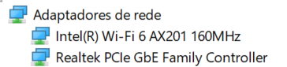

**Componentes de software:**

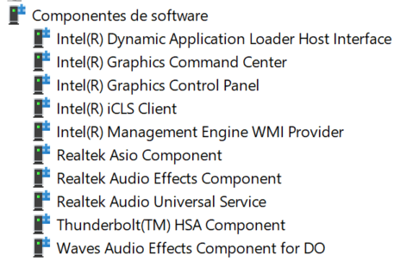

**Computador:**

C:\Users\aluno\AppData\Local\Microsoft\Windows\INetCache\Content.MSO\6D38BDEA.tmp

**Dispositivos do software:**

C:\Users\aluno\AppData\Local\Microsoft\Windows\INetCache\Content.MSO\FFEDD88.tmp

**Monitor:**

C:\Users\aluno\AppData\Local\Microsoft\Windows\INetCache\Content.MSO\D4B684D6.tmp

**Processadores:**

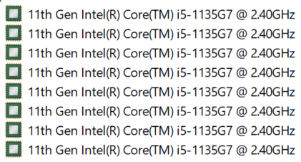

**Unidades de disco:**

C:\Users\aluno\AppData\Local\Microsoft\Windows\INetCache\Content.MSO\42FF2482.tmp

**Tipo de sistema:**

C:\Users\aluno\AppData\Local\Microsoft\Windows\INetCache\Content.MSO\961737E0.tmp

**Algumas especificações do Windows:**

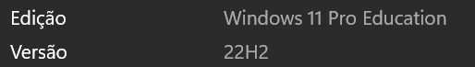

**RAM utilizada:**

C:\Users\aluno\AppData\Local\Microsoft\Windows\INetCache\Content.MSO\60C932C.tmp

**Disco rígido:**

C:\Users\aluno\AppData\Local\Microsoft\Windows\INetCache\Content.MSO\A8EA5E1A.tmp

**Conversões da RAM utilizada:**

**HEXADECIMAL:**0×1DCED001.

**BINÁRIO:** 11101110011101101000000000001

**Conversões do Disco Rígido:**

**HEXADECIMAL:** 0xEE12B27000.

**BINÁRIO:** 1110111000010010101100100111000000000000

O sistema de arquivos do Windows que usamos que usamos foi o NTFS é um sistema de arquivos amplamente utilizado nos sistemas operacionais da Microsoft. Já o sistema de arquivo do Linux é o XFS é um sistema de arquivos desenvolvido em 64 bits, compatível com sistemas de 32 bits.

Como as linguagens de marcação são interpretadas pelos navegadores web?

Os símbolos que separam um conteúdo de outro, informando ao navegador com qual tipo de conteúdo ele está lidando, como parágrafos, títulos, tabelas, imagens, etc. Os navegadores interpretam as tags dentro do documento HTML e exibem a página de acordo com os tipos utilizados.

Em HTML, as tags são envolvidas pelos símbolos < e > para que sejam separadas do conteúdo do documento. A tag <title> mostrada anteriormente, por exemplo, está de acordo com isso. A maioria das tags precisam de abertura e fechamento: uma tag inicia um item de conteúdo da página (tag de início), e outra tag marca o fim desse conteúdo (tag de fechamento). No exemplo com <title>, a tag de fechamento é </title>.

Montamos uma base de tela para nosso ambiente Web:

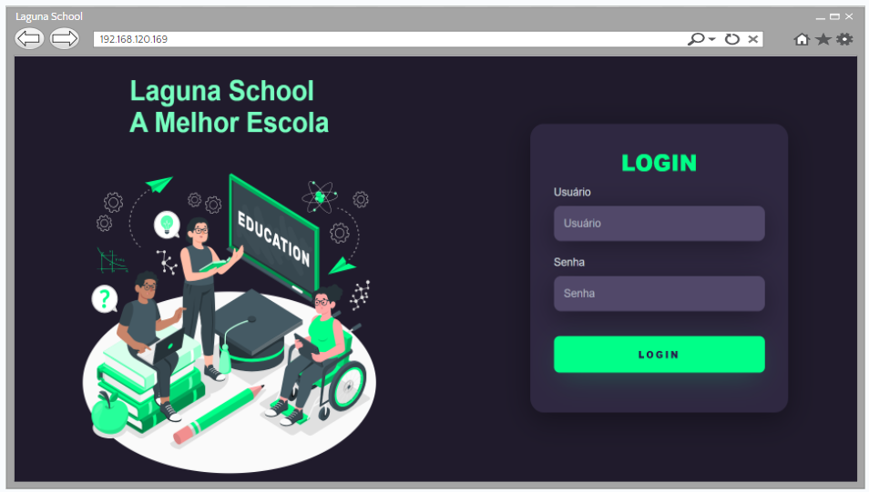

Tela do professor:

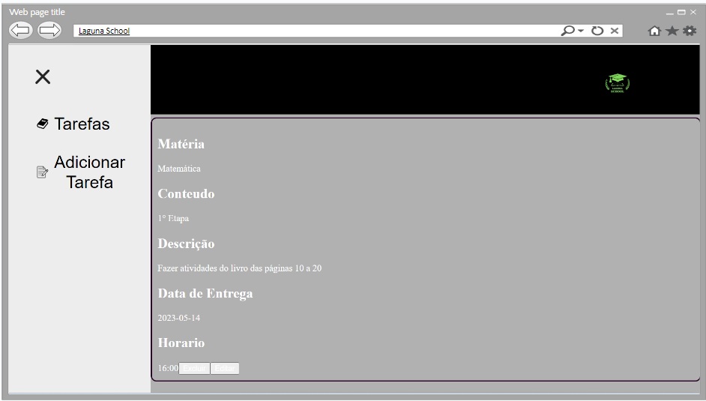

Tela do aluno:

